Prénom : .................................... | Date : ...............................................................................

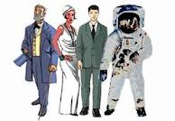 | L’ÉPOQUE CONTEMPORAINE  Document : 1914-1918 - Première Guerre Mondiale

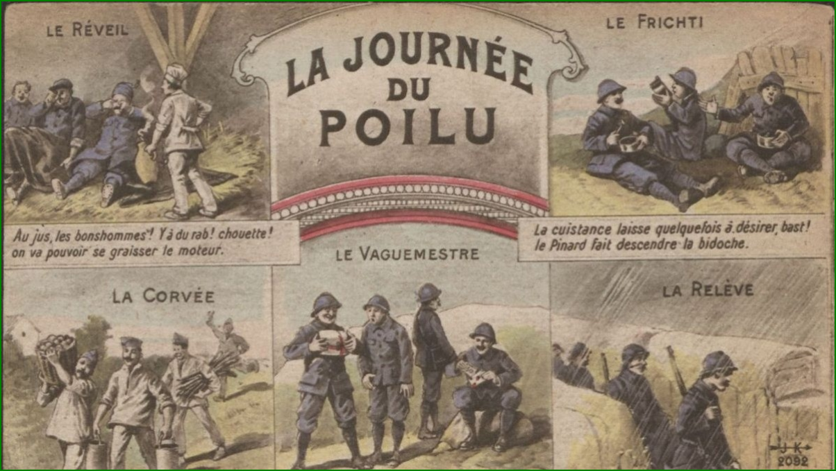
1914-1918 - La Première Guerre Mondiale

